
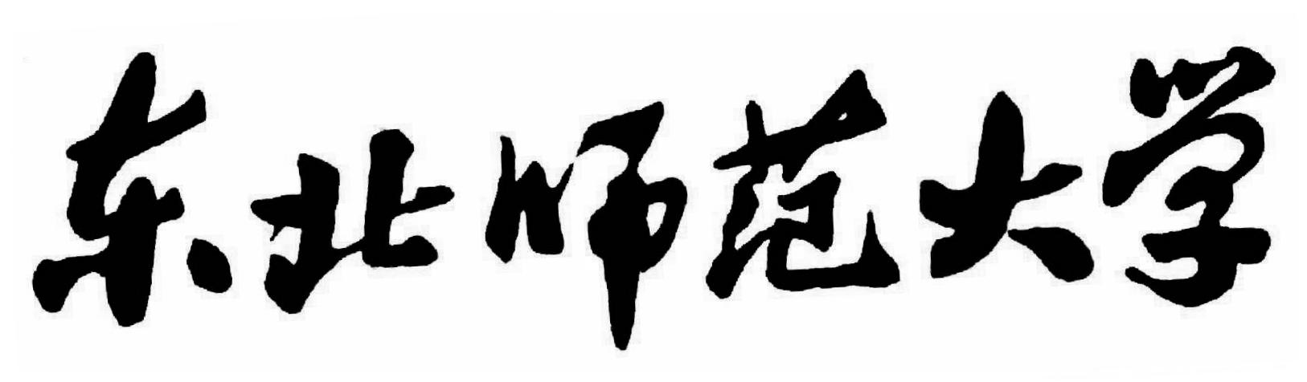

在线考试系统概要设计说明书

学 院： 信息科学与技术学院
系 别： 软件工程系
组 号： 第二组
指导教师： 邹向华

2020年4月7日
1引言 3
1.1编写目的 3
1.2背景 4
1.3定义 4
1.4参考资料 5
2总体设计 5
2.1需求规定 5
2.2运行环境 5
2.3基本设计概念和处理流程 7
2.4结构 7
2.5人工处理过程 9
3接口设计 9
3.1用户接口 9
3.2外部接口 9
3.3内部接口 9
4运行设计 10
4.1运行模块组合 10
4.2运行控制 10
4.3运行时间 10
5系统数据结构设计 10
5.1学生信息表 11
5.2教师信息表 11
5.3管理员信息表 12
5.4试卷信息表 12
5.5试题信息表 13
5.6试卷试题关系表 13
5.7考试记录表 14
5.8答题情况表 14
6系统出错处理设计 15
6.1出错信息 15
6.2补救措施 15
6.3系统维护设计 15

在线考试系统概要设计说明书

1引言

1.1编写目的
考试是教育过程中的最后的一个步骤，也是不可或缺的一个环节，它能够让教师更加了解学生对知识的掌握程度，对自己的教学方法进行适当的调整，提升教学质量。同时也是让学生能够正确的认识自己，了解自己对知识的掌握，后面能够查漏补缺。
传统的考试分为三个阶段。第一，考前阶段需要老师出题组卷和印刷。第二，考试中需要涉及到试卷的分发，考生答题和试卷的回收。第三个阶段是老师对试卷的批改，成绩的公布。整个的过程都需要耗费很多时间，大量的人力，而且 还要求做好保密工作，这都无形中增加了工作量，考试的成本 也相应的增加了。人们开始采用基于 Web 实现的一个实时在线考试系统，这是一个智能化远程考试系统，实现了无纸化、网络化和自动化的形式。同时系统结构分为出题、组卷、答卷和判卷四层结构，实现了题库的统一管理，组卷的随机性和判卷的及时性，节省了人力，物力，极大的提高了考试效率。无论是教师还是考生都享受了极大的便利性。
本文对在线考试系统进行概要设计，希望在系统开发前对系统设计进行分析，从而得到一些可行的解决方案或建议，为实现一个实用可靠的在线系统提供一些帮助。

1.2背景
随着科学技术的发展，我国信息产业日益壮大，计算机的应用逐渐出现在各个行业中。其中教育改革在不断的推动中，考试的方式也发生了变化，网络化考试成为了现在常用考试手段之一，也是近年来研究的一个热点。网络化考试时通过在线考试系统，随机生成试卷，同时通过计算机自动阅卷，大大的提高了考试效率，同时也提高了考试质量，减轻了老师的工作负担，提高工作效率，推动教育改革。
由于网络技术的发展，现在很多社会考试开始采用远程教育，通过计算机实习远程教学，然而这主要集中于驾驶考试或者培训机构这些方面，学校和社会上大多数的考试仍然采用的是传统考试方式，也就是线下考试。线下考试举办一次一般要经过人工出题、考生考试、人工阅卷、成绩公布等四个步骤，工作量是比较大的，尤其是社会考试，例如教师资格证、公务员等考试，报考人数越来越多，随之增加的也是教师的工作量。 而且整个的过程是意见繁琐复杂的过程，教师的出错率也是比较高的。因此，在这种情况下，传统考试方法慢慢的不能再满足现代考试的需求了，计算机的普及带来了新的方向，例如在大学中学校逐渐采用虚拟大学，教育机构运用远程教育系统。 在线考试系统将会成为新的趋势。

1.3定义
(1) Trident、Gecko、Blink、Webkit：主流浏览器内置的四大内核。
(2) 时间戳：一个能表示一份数据在某个特定时间之前已经存在的、 完整的、 可验证的数据。
(3) Vue：一套用于构建用户界面的渐进式JavaScript框架。

1.4参考资料
《数据库系统概论》 ——王珊 萨师煊 编著
高等教育出版社
《面向对象分析与设计(UML)》 ——侯爱民 欧阳骥 编著
清华大学出版社

2总体设计

2.1需求规定
2.1.1 时间规定
（1）精确到日，暂定以13位时间戳或yyyy/mm/dd形式表示。
（2）每次响应时间不应超过3秒，数据量较大时不应超过10秒且系统应当及时提示。
2.1.2 兼容性规定
网页的浏览器兼容性指网页在各种浏览器上的显示效果尽量保持一致的状态，常见的浏览器内核可以分四种：Trident、Gecko、Blink、Webkit，本系统应尽可能满足在主流浏览器上正常运行。
2.1.3 功能规定
本系统通过网络访问，应该支持100—500人同时在线使用。

2.2运行环境
2.2.1系统的软硬件开发环境
(1)服务器的软硬件配置
服务器的硬件配置: CPU 1.6G，硬盘160G，内存2G
服务器的操作系统:Windows XP专业版
Web服务器软件:IIS 7.0(Internet Information Server)
数据库服务器软件: Mysql
(2)客户端的软硬件配置
客户端的硬件配置: CPU 800或以上，硬盘8OG,内存64M
客户端操作系统: Windows server2003
客户端浏览器软件:Google Chrome、Firefox
客户端浏览器分辨率：1028x768像素

2.2.2系统的开发技术与工具
(1)前端：
技术：前端采用当下企业级开发流行的Vue框架，结合ElementUI，利用axios进行前后端交互。
工具：Visual Studio Code、Sublime text3
(2)后端：
技术：springboot、mybatis、mysql log4j日志
工具：intelligent idea、postman、Firefox

2.3基本设计概念和处理流程
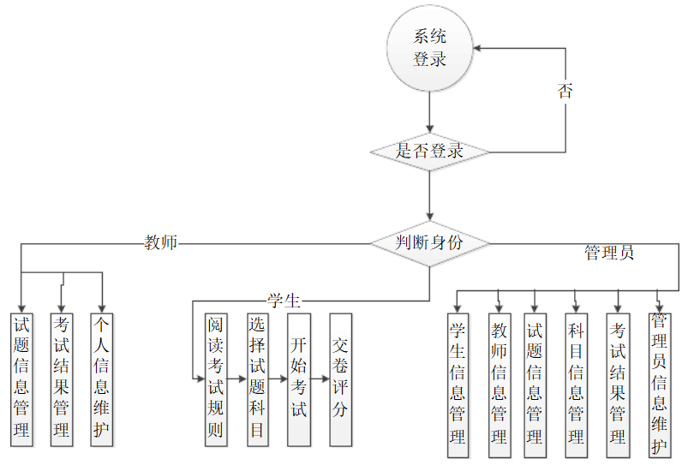
图一 在线考试系统业务流程图

2.4结构
主要分为三个子系统，此处列举部分系统模块，模块详细信息请参照在线考试系统详细设计说明书文档。
1.考生子系统
编号 | 功能名称 | 功能描述
1.1 | 我的课程 | 学生查看与自己相关的课程
1.2 | 历史成绩 | 查看自己已考课程的成绩
1.3 | 个人信息 | 查看学生的个人相关信息
1.4 | 开始考试 | 学生可进入课程考试

2.教师子系统
编号 | 功能名称 | 功能描述
2.1 | 考卷管理 | 教师可以增删改查所有考卷的相关信息
2.2 | 课程管理 | 包括课程信息、题库管理
2.3 | 考核管理 | 包括考试管理、成员管理
2.4 | 成绩管理 | 包括考试成绩、成绩明细

3.管理员子系统
编号 | 功能名称 | 功能描述
3.1 | 教师管理 | 可以实现对教师进行添加、批量添加、删除、修改等
3.2 | 学生管理 | 可以实现对学生进行添加、批量添加、删除、修改等
3.3 | 试卷管理 | 可以实现对试卷进行添加、批量添加、删除、修改等

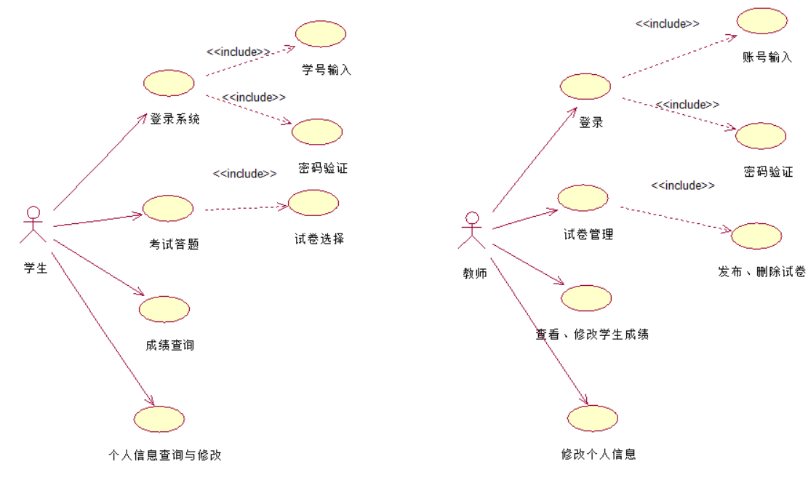
图二 学生、教师子系统用例图
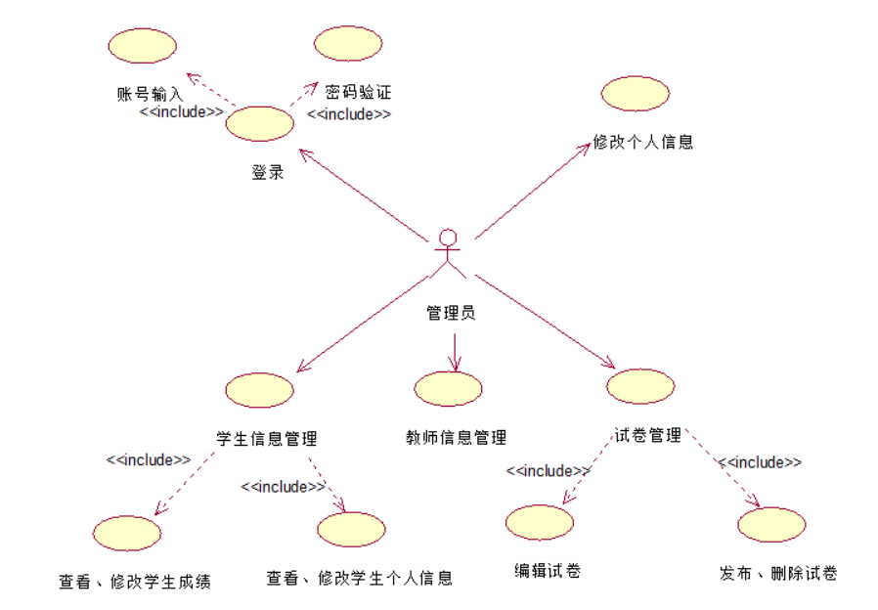
图三 管理员子系统用例图

2.5人工处理过程
(1)题库的试题录入。
(2)生成试题前，需要对试题的数量、分值进行人工设置。
(3)公告需要人工管理。

3接口设计

3.1用户接口
（1)、学生登录界面
（2）、学生参加考试界面
（3）、学生查看历史考试记录界面
（4）、教师与管理员登录界面
（5）、管理员对教师管理界面
（6）、管理员对学生管理界面
（7）、管理员对试卷管理界面
（8）、管理员对试题管理界面
（9）、管理员对考试历史管理界面
（10）、教师对学生管理界面
（11）、教师对试卷管理界面
（12）、教师对试题管理界面
（13）、教师对考试历史管理界面

3.2外部接口
本系统所用的数据库是MySQL，在和用户进行数据交互的时候是通过服务器及相应的网络。必须安装 Windows 2000 以上版本，必须留有100MB以上的硬盘空间，计算机在PII以上运行效果更佳。

3.3内部接口
类名 | 方法名 | 功能描述
Exam_manageDao | queryAllByPage() | 实现分页查询
Exam_manageDao | queryByTeacherId() | 通过老师查询安排来查询考试管理
Exam_manageDao | queryTeachers(); | 查询所有教师信息
Exam_manageDao | endExam(); | 实现结束考试
Exam_manageDao | startExam(); | 实现开始考试
Exam_manageDao | count(); | 实现计算考试安排总条数
Exam_summaryDao | addEvaluate() | 实现用户对商品的评价
Exam_summaryDao | queryAll() | 查询所有考试
Exam_summaryDao | queryByTeacherId() | 根据老师姓名查询相关考试安排
Exam_summaryDao | queryTeachers(); | 查询所有教师
ExamGradeDao | seacherPaperState() | 实现查询考卷状态
ExamGradeDao | seacherScore(); | 根据考卷id查询考试成绩
ExamResultDao | addExamResult(); | 实现添加成绩
ExamResultDao | getScoreInfoById(); | 实现根据学生id查找学生成绩
Lesson_infoDao | addExamPaper() | 实现添加考卷
Lesson_infoDao | queryAll(); | 实现查询所有考卷信息
Lesson_infoDao | queryCourse() | 实现根据教师编号查找所有课程
Lesson_infoDao | queryPaper(); | 实现根据教师编号查找所有考卷
Lesson_infoDao | queryAllByPage(); | 实现根据分页查询所有考卷
Member_manageDao | queryAll() | 实现根据分页查询所有考试安排
Member_manageDao | count() | 实现计算总数
ResultInfoDao | addResult(); | 添加考试答案
StudentInfoDao | getStudentTotal() | 实现所有学生总数查询
StudentInfoDao | isResetPwdWithStu(); | 实现判断更改密码是否成功
StudentInfoDao | getStudentsByClassId(); | 实现根据班级班级查找所有学生
StudentInfoDao | queryAll(); | 实现根据分页查找所有学生信息
StudentInfoDao | insert(); | 实现添加学生
StudentInfoDao | studentLogin(); | 实现学生登录
StudentStateDao | addState(); | 实现增加学生考试状态
StudentStateDao | queryState(); | 实现查询考生考试状态
StudentStateDao | UpdateState(); | 实现更新学生考试状态
SubjectLibraryDao | seachCourseByTeacherID(); | 实现根据教师id查询单个老师课程
SubjectLibraryDao | seachPaperByCourseID(); | 实现根据课程id查询考卷
SubjectLibraryDao | seachPaperNoTit() | 实现根据教师id查询没有考题的试卷
SubjectLibraryDao | insertExcelTit() | 实现excel插入数据
SubjectLibraryDao | seachPaperByPaperId(); | 实现根据试卷号查题目
SubjectLibraryDao | updateTitle(); | 实现更新考题
SubjectLibraryDao | deleteTitle(); | 实现删除考题
SubjectLibraryDao | Updatepaperinfo() | 更新考卷
TeacherInfoDao | insert() | 添加教师
TeacherInfoDao | queryAll(); | 通过分页查询教师
TeacherInfoDao | delete(); | 实现通过教师编号删除教师信息
TeacherInfoDao | update(); | 实现更改教师信息
TeacherInfoDao | queryById(); | 实现通过教师id查询教师信息
TeacherInfoDao | queryAllCount() | 实现教师信息总条数查找
TeacherInfoDao | queryAllTeacher(); | 实现所有教师信息查找
TeacherInfoDao | teacherLogin(); | 实现教师与管理员的登录
TeacherInfoDao | queryByClassId(); | 实现通过班级编号查找教师信息
TeacherInfoDao | queryNoByClassId(); | 实现通过班级编号查找非本班的教师信息

4运行设计

4.1运行模块组合
(1) 本系统在服务器启动的时候完成所有模块加载工作，随时等候用户的调用。
(2) 本系统通过页面跳转来实现各个模块之间不同功能的连接和组合。
(3) 不同的用户根据权限的不用调用不同的模块。
(4) 各模块之间相对独立，实现高内聚低耦合。

4.2运行控制
(1) 在登陆页面输入用户账号和密码进入本系统，输入的用户账号和密码是通过注册而存放在数据库中的数据，未注册的用户无法登录。
(2) 在页面上，通过鼠标点击触发相应的操作。
(3) 在页面上，也可以通过Tab键、回车键等功能键完成某些特定的功能。

4.3运行时间
(1) 考生用户模块，在运行某个动作的时间需求是5秒之内。
(2) 管理员模块运行模块组合将占用各种资源的时间是在3秒之内。
(3) 教师管理模块在运行模块组合将占用各种资源的时间是3秒之内。

5系统数据结构设计

5.1user（学生信息表）
学生信息表用来存储学生的基本信息，区别学生身份的唯一标识是学号。当学生登陆学生端系统时，需要先验证学号是否存在，以及相应密码是否正确，信息正确后学生可以进入到系统学生端首页。
表1 学生信息表
字段名 | 数据类型 | 是否为空 | 是否为主键 | 描述
uid | int | 否 | 是 | 学号
pwd | varchar | 否 | 否 | 密码
uname | varchar | 是 | 否 | 用户名
sex | varchar | 是 | 否 | 性别
phone | varchar | 是 | 否 | 电话
email | varchar | 是 | 否 | 邮箱
class | varchar | 是 | 否 | 专业

5.2teacher（教师信息表）
教师信息表用来存储教师的基本信息，区别教师身份的唯一标识是教师编号。当教师登陆教师端登陆系统时，需要先验证教师编号是否存在，以及相应的密码是否正确，信息正确后教师可以进入到系统教师端首页。
表2 教师信息表
字段名 | 数据类型 | 是否为空 | 是否为主键 | 描述
tid | int | 否 | 是 | 教师编号
pwd | varchar | 否 | 否 | 密码
tname | varchar | 是 | 否 | 教师姓名
phone | varchar | 是 | 否 | 电话
email | varchar | 是 | 否 | 邮箱

5.3admin（管理员信息表）
管理员信息表用来存储管理员的基本信息，区别管理员身份的唯一标识是管理员编号。
表3 管理员信息表
字段名 | 数据类型 | 是否为空 | 是否为主键 | 描述
aid | int | 否 | 是 | 管理员编号
pwd | varchar | 否 | 否 | 密码
aname | varchar | 是 | 否 | 用户名

5.4paper（试卷信息表）
试卷信息表用来记录试卷的基本信息，试卷的唯一标识是试卷编号，该表中存储了试卷时长，题目数量，出卷教师id。
表4 试卷信息表
字段名 | 数据类型 | 是否为空 | 是否为主键 | 描述
pid | int | 否 | 是 | 试卷编号
pdate | datetime | 是 | 否 | 出卷时间
time | int | 否 | 否 | 答题时长
pnumber | int | 否 | 否 | 试题数量
tid | int | 是 | 否 | 出卷教师id

5.5question（试题信息表）
试题信息表用来记录试题的基本信息，试题的唯一标识是试题编号，该表中存储了试题内容、试题答案、试题解析等。
表5 试题信息表
字段名 | 试卷类型 | 是否为空 | 是否为主键 | 描述
qid | int | 否 | 是 | 试题编号
content | varchar | 否 | 否 | 试题内容
aoption | varchar | 否 | 否 | 选项A
boption | varchar | 是 | 否 | 选项B
coption | varchar | 是 | 否 | 选项C
doption | varchar | 是 | 否 | 选项D
answer | varchar | 否 | 否 | 答案
analysis | varchar | 是 | 否 | 试题解析
difficulty | varchar | 是 | 否 | 试题难度
tid | int | 是 | 否 | 出题教师编号

5.6pandq（试卷试题关系表）
试卷试题信息表用来记录试卷和试题的对应关系，存储了试卷中试题的编号。
表6 试卷试题关系表
字段名 | 数据类型 | 是否为空 | 是否为主键 | 描述
rid | int | 否 | 是 | id
pid | int | 否 | 否 | 试卷id
qid | int | 是 | 否 | 试题id

5.7test（考试记录表）
考试记录表用来存储学生端用户考试记录的，教师端、管理员以及学生端均可查询该中学生的考试情况。
表7 考试记录表
字段名 | 数据类型 | 是否为空 | 是否为主键 | 描述
teid | int | 否 | 是 | 考试记录id
sid | int | 否 | 否 | 学号
pid | int | 是 | 否 | 试卷id
starttime | datetime | 是 | 否 | 开始时间
endtime | datetime | 是 | 否 | 交卷时间
time | int | 是 | 否 | 答题时长
score | int | 是 | 否 | 试卷得分

5.8answer（答题情况表）
答题情况表用来记录学生端用户的答题情况，该表主要存储了试题编号，考试记录编号以及答题情况等。
表8 答题情况表
字段名 | 数据类型 | 是否为空 | 是否为主键 | 描述
anid | int | 否 | 是 | id
qid | int | 是 | 否 | 试题编号
state | int | 是 | 否 | 答题情况
teid | int | 是 | 否 | 考试记录编号

6系统出错处理设计

6.1出错信息
(1) 用户名或密码输入错误。
(2) 数据库连接错误。

6.2补救措施
(1) 用户名或密码输入错误：提示用户重新输入。
(2) 数据库连接错误：主要是数据库设置不正确造成的，及时联系管理员。
(3) 定期对数据进行备份。

6.3系统维护设计
(1) 定期重启服务器；服务器优化，包括整理系统空间和性能优化。
(2) 由于我们采用的是模块化设计方法，每个模块（页面）之间相互独立性较高，这样方便系统维护。

